**消費者の権利と責任～実践編（消費者トラブル事例から学ぶ「消費者の責任」）**

**～教師用手元資料～**

**めあて：消費者トラブルの事例から原因を振り返り、トラブルを防ぐために消費者としてどのような行動をとればよいのか、もし起こったらどうすればいいのかを自分ごととして考え、消費者の権利と責任をもつ消費者市民社会の一員として行動できるようになる。**

**１　消費者トラブル事例を知る**

・実際の相談事例を読んでみよう　《「中学生に多い消費生活相談事例」》

トラブルの原因を考える

・消費者の行動と起こりがちな消費者トラブルを聞いてみよう（ケース１・２）《裏面》

**2　どうしてこんなことになったのでしょう？**

・広告に書いてある内容が本当ではないかもしれないと疑わなかった

・契約条件や利用規約をしっかり確認しなかった

購入前の行動を振り返る

・嘘をついて契約した

・正規のサイトか偽サイトかをしっかり調べていなかった

・商品・サービスに不具合があって解約・返品する場合はどうすればいいのかを調べなかった

・急いで契約した　　　　　　　　　など

**３　　このトラブルを解決するためにどうしたらよいでしょう？**

トラブル解決策を考える

・購入した事業者に相談（電話、メール）

・消費生活センターに相談する

※（注意）警察は、詐欺などの刑事事件を扱う機関なので、定期購入の事例では「消費生活センターに相談して」と対応される可能性もあり

・警察に相談する　※

今後の買い物時、自分の行動で注意することを考える

関係する「消費者の権利と責任」：主張し行動する責任

**４　今後、このようなトラブルに遭わないためには、購入前にどのように行動すればよいでしょうか？**

〇購入前に、しっかり情報を調べる（広告内容、サイトが本物か）。

・ＳＮＳ以外でも調べる、身近な人に聞いてみる、口コミ（☆が多い口コミ、批判的な口コミ）を調べる、公的

機関のサイトを見てみる、性能保証や製品保証の内容を確認する

・（メーカーだけではなく）売っているのはどこのどんな会社か、通販サイトをよく見る。公式サイトで買う。

〇契約内容や購入条件（総額はいくら?解約の条件は？）をよく確認する。前払いではより慎重に行動する。

・契約条件や利用規約をしっかり読む。広告や最終確認画面をスクリーンショットしておく。

・解約・返品する場合の、返品や解約方法・連絡方法について、通販サイトをよく見る。

〇その場で契約しない。

契約は、自分が納得できない時は、「契約しなくても」「断っても」　よいもの

〇契約時に噓をつかない、親権者の了解を取る。

〇分からないことがある点は、事業者に「お問い合わせ」などで質問する。分からない時は購入しない。

関係する「消費者の権利と責任」：知らされる権利※、批判的意識を持つ責任

※サイトをしっかり読まない⇒知らされる権利の放棄

事業者が対応しない場合でも、諦めずに相談することで、トラブル解決や社会を変えることにつながる

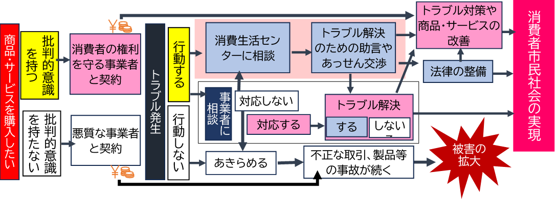**５　消費者市民社会の実現**

次回の商品やサービスの契約に活かす

「批判的意識を持つ」「主張し行動する」ことにより消費者市民社会の実現に向かうことを知る

トラブル発生後にすべてのトラブルが解決するとは限らないため、契約前に「批判的意識を持つ」ことが重要

消費者の権利を守ろうとする事業者を選択することで、その事業者の利益につながり、消費者市民社会の実現につながる

消費者の権利を守ろうとしない悪質な事業者を選択すると、被害が続き、消費者市民社会の実現につながらない



―「中学生に多い消費生活相談事例（令和５年度京都府）」を元に作成―

＜消費者トラブルにつながりがちな消費者の行動と、起こりがちな消費者トラブル＞

**〇ケース１（定期購入＞**※事例８・９参照

**＜消費者の行動＞**

SNSに表示されたダイエットサプリの広告が気になってタップした。広告には「今だけ５００円」と大きく表示されている。アクセスした通販サイトに「国も認めた有効成分入り」と書いてあるので、１回だけ試したいと思って買い物かごに入れた。注文画面で「あなたは１８才以上ですか？」と表示されたので、「はい」をタップした。利用規約は、内容が難しそうだったので読まずに「同意する」にチェックした。「５００円」と思い込んでいたので、契約条件はざっと読んだが、スクショせずに「注文確定」をクリックした。

**＜起こりがちな消費者トラブル＞**

１回だけの購入と思っていたのに、実は２回以上商品を購入することが条件の「定期購入」になっていたことに気づかず、商品が届いてから、２回目以降に高額な代金を請求されるという消費者トラブルが起きています。解約したくても、解約しづらくなっているサイトもあります。

**〇ケース２（偽サイト）**※事例10参照

**＜消費者の行動）＞**

ブランドの靴が欲しくて、SNSの広告から通販サイトにアクセスした。「今だけ割引価格」「残り１足」と表示されていたので、とりあえずすぐに注文ボタンをクリックして、代金を払った。

**＜起こりがちな消費者トラブル＞**

SNSで表示された広告からアクセスした通販サイト、またはインターネットで検索して上の方に表示された通販サイトが、実は偽サイトだったり、粗悪品を送ってくるサイトだったという消費者トラブルが起きています。特に偽サイトの場合、事前に代金を振り込んでしまうと、お金を取り戻すのは大変難しいです。